09/26-09

International aufgestellt

Drutex stärkt Präsenz auf den Exportmärkten –
mit Batimat 2026 als nächstem Schritt

Mehr als 80 Prozent des Umsatzes von Drutex entfallen auf internationale Märkte und die Produkte des Unternehmens werden in mehr als 40 Länder geliefert. Damit bildet das Auslandsgeschäft eine wesentliche Säule des Wachstums von Drutex. Die Teilnahme an der Batimat 2026 in Paris knüpft daran an und ist Teil der laufenden Aktivitäten zur Weiterentwicklung der Exportmärkte, zur Präsentation ausgewählter Produktlösungen und zur Stärkung der Beziehungen zu bestehenden und potenziellen Partnern.

Zu den zentralen Märkten dieser internationalen Ausrichtung zählen unter anderem Deutschland, Italien und Frankreich. Für Drutex bedeutet internationales Wachstum dabei mehr als geografische Reichweite. Das Unternehmen berücksichtigt die Besonderheiten der einzelnen Märkte gezielt und richtet das Angebot entsprechend aus. Unterschiedliche bauliche Anforderungen, regulatorische Rahmenbedingungen und Erwartungen von Partnern fließen deshalb in die Marktbearbeitung ein.

Marktspezifisch in der Praxis
Wie sich dieser Ansatz konkret umsetzen lässt, zeigt das Beispiel Frankreich. Der Markt gehört zu den wichtigen Exportzielen von Drutex und ist von besonderen Anforderungen an Produkte und Einbausituationen geprägt. Zum Angebot zählen deshalb unter anderem Ausführungen für Monobloc-Anwendungen und Renovierungsprojekte sowie Lösungen, die auf die Vorgaben der französischen Energie- und Umweltregulierung RE2020 abgestimmt sind. Neben der entsprechenden Ausrichtung des Produktportfolios spielt dabei auch der direkte Austausch mit Marktteilnehmern eine wichtige Rolle, um Entwicklungen und Bedürfnisse vor Ort aufzunehmen.

Batimat: Produkte, Premieren und Austausch
Eine zentrale Plattform für diesen Austausch bietet die Batimat in Paris. Als international bedeutender Branchentreff unterstützt die Messe Drutex dabei, bestehende Geschäftsbeziehungen zu vertiefen, neue Kontakte aufzubauen und die weitere Entwicklung seiner Exportmärkte voranzutreiben. In diesem Jahr stehen dabei mehrere Produktpremieren im Fokus, die Drutex erstmals auf der Batimat in Paris präsentiert. Darüber hinaus präsentiert Drutex ausgewählte Systeme wie Iglo Edge Slide, Iglo 5 Classic und Iglo Light sowie Antic 1 und Classic 3 aus der D-Art Line und Pivot Monumental. Die Auswahl deckt unterschiedliche Schwerpunkte ab – von Wärmedämmung und hohem Tageslichteinfall bis hin zu vielfältigen Gestaltungsmöglichkeiten im Fenster- und Haustürbereich.

„Die Batimat ist für uns ein wichtiges Ereignis – sowohl für die Präsentation unserer Produkte als auch für die Weiterentwicklung unserer Zusammenarbeit auf dem französischen Markt. Wir möchten Lösungen zeigen, die den lokalen Anforderungen entsprechen, zugleich aber auch unsere technologischen Möglichkeiten und unsere Produktionskompetenz präsentieren. Eine besondere Rolle spielen in diesem Jahr die Produktpremieren, die wir erstmals in Paris vorstellen werden“, sagt Tomasz Szymański, Marketingdirektor der Drutex SA.

Auch bei der Gestaltung des Messestands dient Paris als Inspiration. Die Eleganz der Stadt sowie die Welt der Mode und des Luxus spiegeln sich in tiefem Schwarz, goldenen Details, markanten Lichtinszenierungen und einer gezielten Präsentation der Produkte wider. So erhält der Stand den Charakter eines exklusiven Showrooms, in dem Technologie und Design aufeinandertreffen.

Internationales Netzwerk als Basis
Über einzelne Märkte hinaus wird diese Entwicklung von einem Vertriebsnetz mit mehr als 4.000 Partnern getragen. Die Struktur ermöglicht es Drutex, Produkte in zahlreichen Ländern verfügbar zu machen und die Vertriebsaktivitäten sowohl in etablierten als auch in neuen Regionen weiterzuentwickeln. So verbindet das Unternehmen eine breite internationale Vertriebsbasis mit der gezielten Ausrichtung auf lokale Marktbedingungen.

Die Batimat fügt sich damit in die kontinuierliche internationale Marktbearbeitung von Drutex ein. Der Messeauftritt verbindet die Präsentation ausgewählter Lösungen und Neuheiten mit dem direkten Austausch auf einem für das Unternehmen wichtigen Exportmarkt. Besucher finden Drutex vom 28. September bis 1. Oktober 2026 in Paris am Stand H6-E070.
ca. 4.200 Zeichen

Bildunterschriften

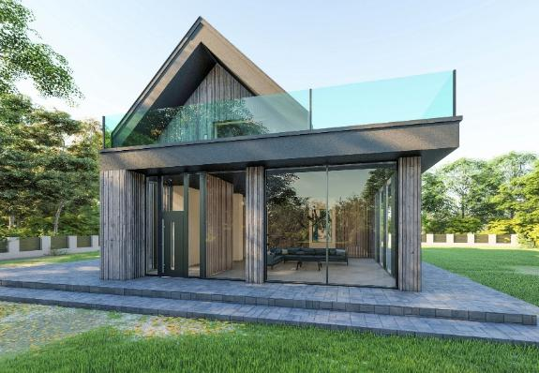
[26-09 Internationale Märkte]
Drutex liefert Fenster- und Türlösungen in mehr als 40 Länder und richtet das Portfolio gezielt auf unterschiedliche Anforderungen der jeweiligen Märkte aus.
Foto: Drutex

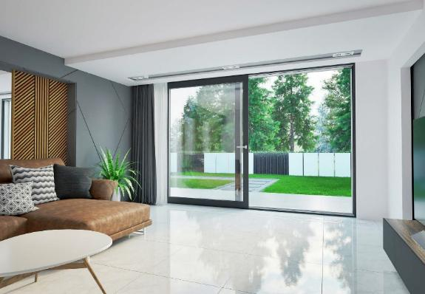

[26-09 Iglo Edge Slide]
Das Terrassensystem Iglo Edge Slide verbindet eine geradlinige Profilgestaltung mit hoher Wärmedämmung und steht beispielhaft für die Bandbreite des Drutex-Portfolios.
Foto: Drutex

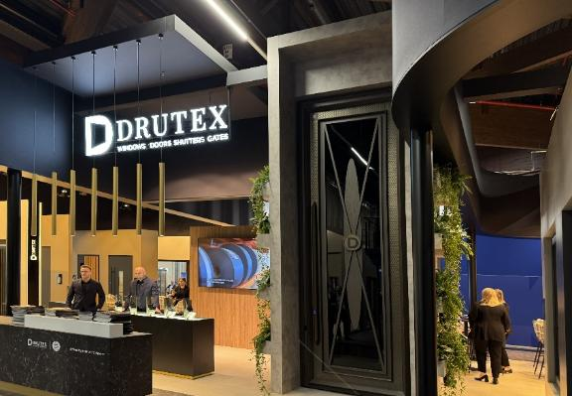

[26-09 Pivot Monumental]
Mit Pivot Monumental umfasst das Drutex-Portfolio auch großformatige Eingangslösungen. Die versetzte Drehachse eröffnet zusätzliche Möglichkeiten für die Gestaltung repräsentativer Eingangsbereiche.
Foto: Drutex

Über Drutex S.A.:
Drutex wurde 1985 von Leszek Gierszewski gegründet. Er prägte das Unternehmen 40 Jahre lang und baute es zu einem der weltweit größten privat geführten Unternehmen der Fenster- und Türenbranche auf. Heute ist Drutex ein international tätiger Hersteller mit Partnern und Kunden auf sechs Kontinenten. Zum Portfolio gehören PVC-, Aluminium- und Holzfenster sowie Türen, Garagentore, Rollläden, Raffstores, Fassadensysteme, Pergolen und Wintergärten. Drutex verfügt über eine eigene Forschungs- und Entwicklungsabteilung, ein Konstruktionsbüro sowie rund um die Uhr arbeitende Prüflabore und fertigt unter anderem PVC-Profile und Isolierglaseinheiten selbst. Zudem betreibt das Unternehmen eine der weltweit modernsten Pulverbeschichtungsanlagen für Aluminiumsysteme. Auf 118.000 Quadratmetern Produktionsfläche werden täglich bis zu 7.000 individuell konfigurierte Fenster gefertigt. Auch die Logistik erfolgt mit einer eigenen Flotte von mehr als 750 modernen Fahrzeugen. Kontinuierliche Investitionen in Technologie, Infrastruktur und Produktionskapazitäten haben Drutex zu einem der führenden Unternehmen der Branche in Europa gemacht.

Rückfragen beantworten gern:

Drutex
Tomasz Szymański
Tel.: +48 451 164 500
Mail: tszymanski@drutex.com.pl
Kommunikation2B
Mareike Wand-Quassowski
Tel.: +49 231 330 49 323
Mail: m.quassowski@kommunikation2b.de

